Года(О. Газман — С. Шмаков)Cm G7 CmДвадцатилетних мы считали старыми,B7 EbДалёкими, как в небе звёзды, взрослыми,G7 AbКогда, влюблённые, они гуляли парами,B7 EbА мы дрались с девчонками несносными.Припев:G7 Cm FmГода, года уходят, как вода,B7 Eb7Как талые снега уходят в мае,C7 Fm B7 EbУходят навсегда, и мы с тобой тогдаFm G7 CmИх истинную ценность понимаем.Тридцатилетних мы считали старыми,Мы их в расчёт не брали, не хотели,Когда, бренча походными гитарами,Мы у костров с девчонками сидели.Припев.Сорокалетних мы считали старыми,Отжившими, отпевшими и бывшими…Воспринимали только их усталыми,Не понимающими нас и отлюбившими.Припев.Нет, не меняет человека время.Останемся красивыми седыми.Трагедия не в том, что мы стареем,А в том, что остаёмся молодыми.Припев.
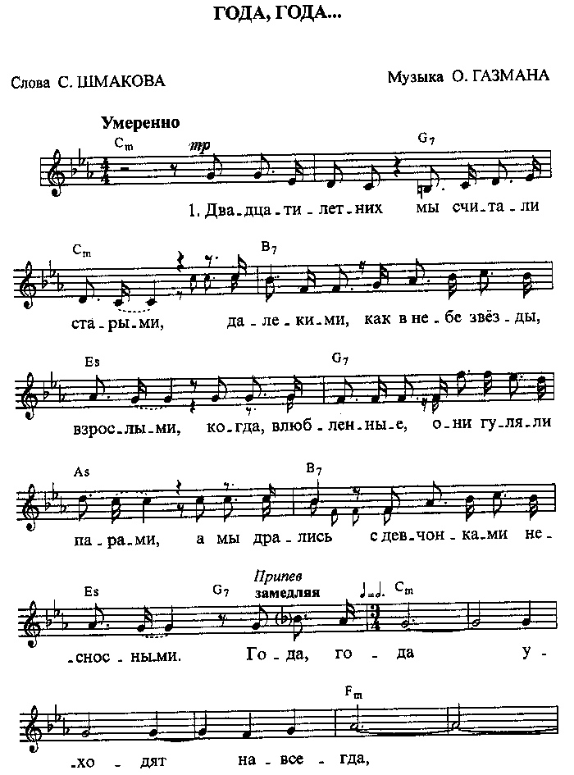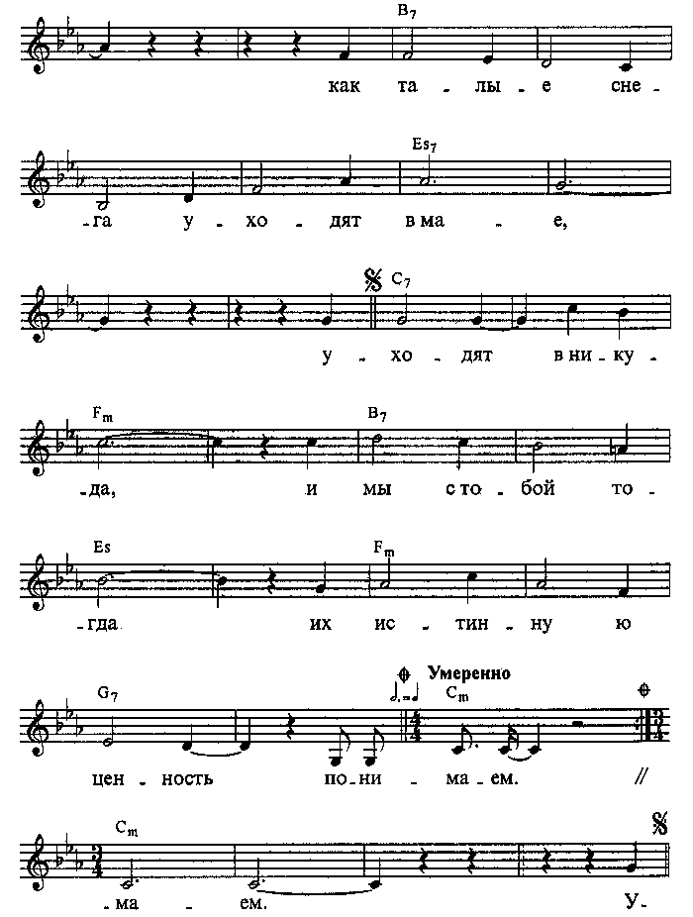
В исполнении Олега Газмана и Э. Каскевича:
В исполнении Олега Газмана и Э. Каскевича
Вернуться в онлайн-песенник

